Chủ đề: [Giải toán 6 Cánh Diều] - Toán 6 tập 2 - Chương V. Phân số và số thập phân
Mời các em học sinh cùng tham khảo chi tiết gợi ý giải Hoạt động 2 trang 25 sách giáo khoa Toán 6 Cánh Diều tập 2 theo chương trình mới của Bộ GD&ĐT

Giải Hoạt động 2 trang 25 Toán 6 Cánh Diều tập 2
Câu hỏi: Viết kết quả của phép chia a:b trong mỗi trường hợp sau theo mẫu:
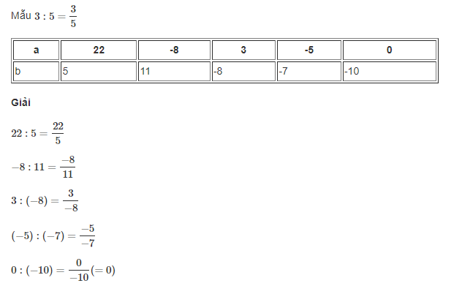
-/-
Vậy là trên đây Đọc tài liệu đã hướng dẫn các em hoàn thiện phần giải bài tập SGK: Hoạt động 2 trang 25 Toán 6 Cánh Diều tập 2. Chúc các em học tốt.
- Trọn bộ giải toán 6 -

